1)

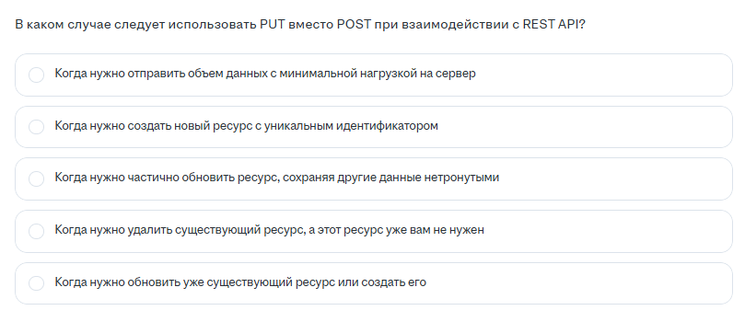

Когда нужно обновить уже существующий ресурс или создать его

2)

Мониторинг трафика сети

3)

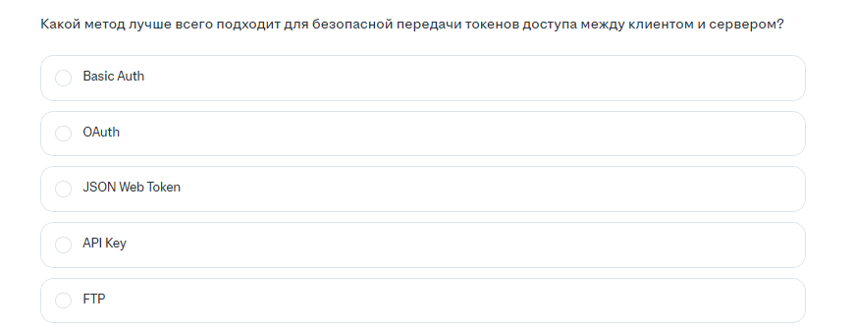

OAuth

4)

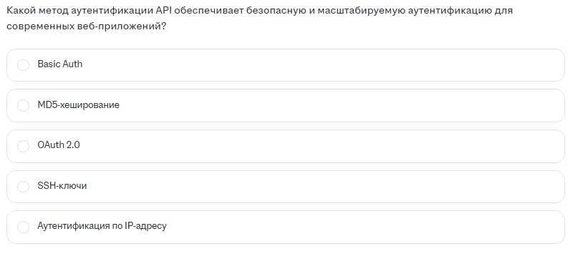

OAuth 2.0

5)

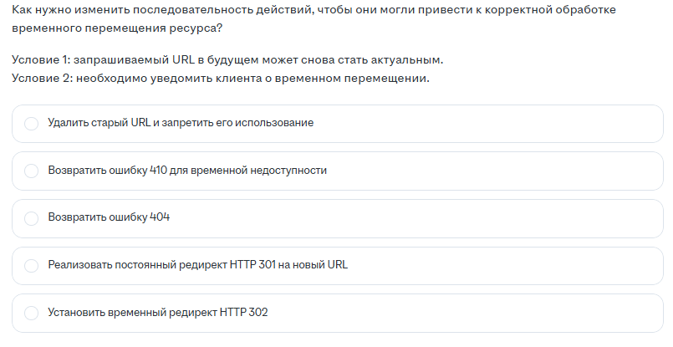

Установить временный редирект HTTP 302

6)

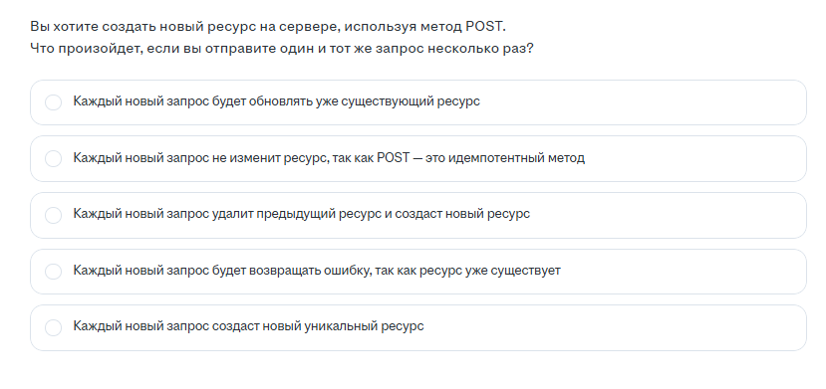

Каждый новый запрос создаст новый уникальный ресурс

7)

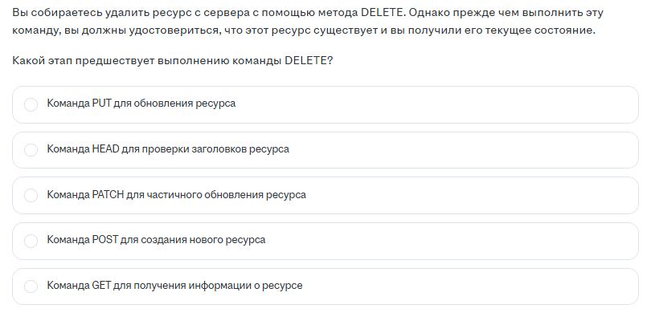

Команда GET для получения информации о ресурсе

8)

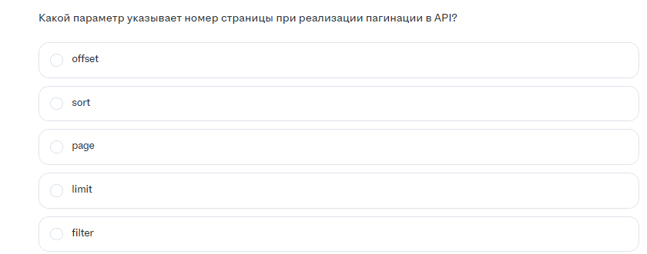

 page

9)

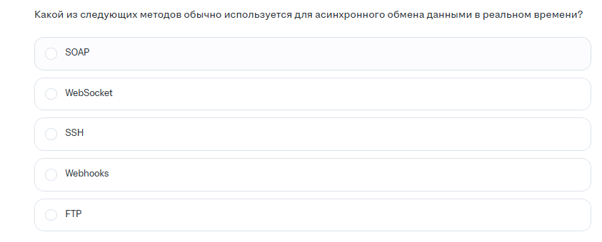

WebSocket

10)

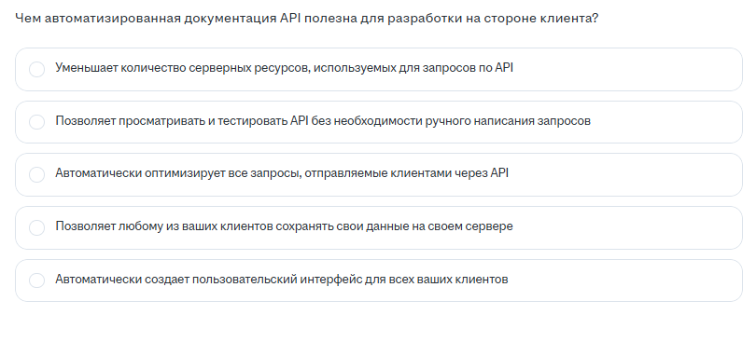

Позволяет просматривать и тестировать API без необходимости ручного написания запросов